**UNIVERSIDAD DE TARAPACÁ**

**FACULTAD DE INGENIERÍA**

**INGENIERÍA CIVIL EN COMPUTACIÓN E INFORMÁTICA**

**ARICA – CHILE**



**Informe de avance 3 “Herramienta de automatización de validación de consistencia e integridad de campos”**

**Equipo de Desarrollo:**

**- Sebastian Lukich Aste**

**Empresa o Unidad:**

**Digital Social Change SPA**

**Curso: Proyecto IV ICCI**

**Profesor: Diego Aracena Pizarro**

Arica, 7 de noviembre del 2022

Contenido

**1. Definición del proyecto** **5**

1.1. Contexto 5

1.2. Problema 5

1.3. Solución 6

**2. Requisitos del sistema** **6**

2.1. Requisitos funcionales 6

2.2. Requisitos no funcionales 7

**3. Alcances del ambiente de software** **8**

**4. Subsistemas** **8**

**5. Objetivos** **9**

5.1. Objetivo general 9

5.2. Objetivos específicos 9

**6. Alcance** **9**

**7. Lista de actividades** **10**

7.1. Etapas y actividades dentro del desarrollo del proyecto 10

7.2. Carta Gantt 10

**8. Diagramas del proyecto** **11**

8.1. Diagrama de sistema del proyecto (alto nivel) 11

8.2. Diagrama de contexto: sistema y subsistemas 11

**9. Herramientas a utilizar** **12**

9.1. Pentaho Data Integration (PDI) 12

9.2. Saiku Analytics 12

9.3. Pentaho CDE 12

**10. Alcance de acuerdo a las herramientas** **12**

**11. Aspectos iniciales del front-end** **13**

11.1. Ejemplo de gráfico de torta mostrando el porcentaje de error de cada campo respecto al total de errores en toda la “[Tabla 1]” 13

11.2. Ejemplo de gráfico de barras mostrando el total de errores encontrados por sistema en decremento con el aumento de iteraciones 13

11.3. Ejemplo de gráficos de barras donde la cantidad de errores disminuye con las iteraciones por tabla dentro de un “[Sistema 1]” 14

**12. Business Process Management (BPM)** **14**

**13. Repositorio de Github** **16**

**14. Almacenamiento y modelamiento de los datos** **17**

**15. Implementación del sistema** **18**

15.1. Módulo con Pentaho 18

15.2. Módulo con Saiku Analytics 21

**16. Conclusiones** **22**

**17. Bibliografía** **23**

**Introducción**

La empresa Digital Social Change Spa se dedica a la transformación digital de empresas principalmente en la asesoría e implementación de automatización relacionadas al procesamiento masivo de datos.

Digital Social Change Spa requiere implementar una herramienta de apoyo/complementaria para el proceso de validación de migración de datos. Esta herramienta es requerida puesto que al realizar una migración la cantidad de campos que se deben validar es muy alta para poder realizar una validación manual. Dado lo anterior se requiere diseñar y construir 2 modulos:

1. Proceso de Captura de Información (Back-End 20%).

Capturar el detalle de los errores.

1. Proceso de Seguimiento (Front-End 80%)

Visualización por iteraciones de los errores.

Para lo anterior se utilizará tecnologías de inteligencia de negocios como los cubos multidimensionales y los visores OLAP.

## **Definición del proyecto**

### Contexto

La captura de información es el proceso en el cual se sacan los datos de error de una tabla que ha sido migrada de un sistema a otro. Por ejemplo, si así fuere que la tabla tiene un campo “Sexo”, que después de la migración terminó con todos sus registros en ese campo con los valores “M”, “F” y “5”, entonces el detalle de ese error sería que en el campo “Sexo” de la tabla en cuestión hay un valor “5” fuera del conjunto válido de valores. Este detalle se registraría en otro conjunto de datos que suele estar actualizándose periódicamente por iteración.

Cuando el proceso no está automatizado, todos los recursos humanos disponibles en el área deben dedicarse a hacer consultas SQL a mano sobre cada campo de la tabla migrada. Lo que asciende a varios días de trabajo en el proyecto y más el hecho de que hay varias tablas por sistema y que se produce un informe de los errores que se encontraron por tabla puede derivar en que la tarea neta se haga inviable.

El seguimiento de la información es el proceso que se trata de, mediante gráficos, tablas, diagramas y ayudas visuales; dar seguimiento a las estadísticas de error que dejó como resultado la captura de información de error. Las estadísticas evolucionan con el avance de cada iteración que tiene el proyecto. Las visualizaciones siguen un orden de navegación jerárquico, es decir, cada entidad mayor permite visualizar en mayor detalle sus estadísticas pasando a la visualización más específica de una de sus sub- entidades. Por ejemplo, la visualización de un sistema pasa a la visualización de uno de sus subsistemas que lo conforman.

### Problema

La empresa Digital Social Change SPA no puede hacerse cargo, simplemente con recursos humanos, del trabajo de captura de la información para todos los campos del total de tablas de cada sistema migrado. Necesita de herramientas automatizadas, que apoyen en los procesos tanto de captura de información de error, en lo que respecta a consistencia e integridad de los campos de sus tablas migradas, así como de seguimiento de la información de error de estos procesos de captura.

### Solución

Implementar a través de software de inteligencia de negocios una herramienta con dos módulos. Uno que automatice el proceso de captura de información de error, en lo que respecta a consistencia e integridad de los campos de las tablas migradas, y otro que, como complemento al anterior, haga un seguimiento que se pueda visualizar de la evolución por iteraciones de la información capturada por el proceso anterior.

## **Requisitos del sistema**

### 2.1. Requisitos funcionales

|  |  |
| --- | --- |
| Requisitos funcionales | |
| Código | Descripción |
| RF-01 | El sistema deberá mostrar un diagrama con los nombres de los sistemas seleccionados para la importación incluyendo para cada uno la visualización de los datos: cantidad de campos migrados correctamente, cantidad de campos con error en la migración, cantidad de campos totales, porcentaje de campos migrados correctamente, porcentaje de campos con error. |
| RF-02 | El sistema deberá mostrar un diagrama con los nombres de los subsistemas seleccionados para la importación incluyendo para cada uno la visualización de los datos: cantidad de campos migrados correctamente, cantidad de campos con error en la migración, cantidad de campos totales, porcentaje de campos migrados correctamente, porcentaje de campos con error. |
| RF-03 | El sistema deberá mostrar un diagrama con los nombres de las tablas seleccionadas para la importación incluyendo para cada una la visualización de los datos: cantidad de campos migrados correctamente, cantidad de campos con error en la migración, cantidad de campos totales, porcentaje de campos migrados correctamente, porcentaje de campos con error, cantidad de registros migrados correctamente, cantidad de registro con error en la migración, cantidad de registros totales, porcentaje de registros migrados correctamente, porcentaje de registros con error. |
| RF-04 | El sistema deberá mostrar un diagrama con los nombres de los campos seleccionados para la importación incluyendo para cada una la visualización de los datos: cantidad de registros migrados correctamente, cantidad de registro con error en la migración, cantidad de registros totales, porcentaje de registros migrados correctamente, porcentaje de registros con error. |
| RF-05 | El sistema deberá mostrar un diagrama con los identificadores de los tipos de error genérico que aparecen a lo largo de los registros de los sistemas seleccionados para la importación incluyendo para cada uno la visualización de los datos: cantidad de registro con error en la migración. |
| RF-06 | El sistema deberá mostrar un diagrama con las descripciones de los tipos de error detallado que aparecen a lo largo de los registros de los sistemas seleccionados para la importación incluyendo para cada una la visualización de los datos: cantidad de registro con error en la migración. |
| RF-07 | El sistema deberá mostrar un diagrama con las fechas de las iteraciones en las que se efectúa una mejora en el algoritmo de migración de campos de algún sistema, incluyendo para cada una la visualización de los datos: cantidad de campos migrados correctamente, cantidad de campos con error en la migración, cantidad de campos totales, porcentaje de campos migrados correctamente, porcentaje de campos con error, cantidad de registros migrados correctamente, cantidad de registro con error en la migración, cantidad de registros totales, porcentaje de registros migrados correctamente, porcentaje de registros con error. |
| RF-08 | El sistema deberá mostrar un diagrama con las horas de las iteraciones que ocurrieron en una fecha en las que se efectúa una mejora en el algoritmo de migración de campos de algún sistema, incluyendo para cada una la visualización de los datos: cantidad de campos migrados correctamente, cantidad de campos con error en la migración, cantidad de campos totales, porcentaje de campos migrados correctamente, porcentaje de campos con error, cantidad de registros migrados correctamente, cantidad de registro con error en la migración, cantidad de registros totales, porcentaje de registros migrados correctamente, porcentaje de registros con error. |
| RF-09 | El sistema deberá mostrar un diagrama con los números de orden de las iteraciones en las que se efectúa una mejora en el algoritmo de migración de campos de algún sistema, incluyendo para cada una la visualización de los datos: cantidad de campos migrados correctamente, cantidad de campos con error en la migración, cantidad de campos totales, porcentaje de campos migrados correctamente, porcentaje de campos con error, cantidad de registros migrados correctamente, cantidad de registro con error en la migración, cantidad de registros totales, porcentaje de registros migrados correctamente, porcentaje de registros con error. |
| RF-10 | El sistema permitirá traslados de un diagrama a otro, siempre que cumplan con la relación de estar en un nivel de abstracción inferior a la categoría principal del primer diagrama. Como pasar del diagrama sobre “sistemas” al diagrama de la categoría inferior “subsistemas”, a partir de la elección del usuario de qué sistema del conjunto se desea observar en más detalle. |
| RF-11 | El sistema permitirá filtros en los diagramas de los requisitos funcionales de 1 al 10 que permitirán la personalización en la navegación del usuario por las visualizaciones de los datos que dispone el sistema. |
| RF-12 | El sistema automatizará la captura de la información de errores contenida en las tablas que pasaron por un proceso de migración. |

### 2.2. Requisitos no funcionales

|  |  |
| --- | --- |
| Requisitos no funcionales | |
| Código | Descripción |
| RNF-01 | El sistema deberá utilizar una base de datos para almacenar los datos sobre los errores de la validación de registros de sistemas destinados a migración. |
| RNF-02 | El sistema deberá utilizar una herramienta de visor OLAP del grupo Pentaho Saiku o STPivot de Stratebi. |

## **Alcances del ambiente de software**

* Automatización del proceso de captura del detalle de los errores.
* Visibilidad de estadísticas de errores de migración en distinto nivel de detalle.
* Visibilidad de estadísticas de errores de migración en distinta representación gráfica.

## **Subsistemas**

* Sistema de captura de información
* Sistema de seguimiento
* Sistema de base de datos de errores capturados

## **Objetivos**

### Objetivo general

Producir un módulo para un proceso automático de captura de información de errores de migración y otro que sirva de tablero para la visualización del seguimiento de los errores capturados en las migraciones de sistemas que ejecuta la empresa Digital Social Change.

### Objetivos específicos

1. Implementar un software de captura automatizada de datos de errores producidos en las migraciones de sistemas migrados por Digital Social Change Spa.
2. Conocer la estructura de almacenamiento de los datos de los errores registrados por el proceso automático de validación de campos de tablas migradas con la que funcionará el tablero de estadísticas de evolución de estos mismos errores.
3. Escoger el diseño de las vistas con las que se visualizará la evolución de los errores en el tablero de estadísticas de evolución de errores generados por las validaciones de los campos de las tablas de los distintos sistemas y subsistemas sometidas a proceso de migración.
4. Implementar por software un tablero de estadísticas que permita ver la evolución de los errores generados por las validaciones de los campos de las tablas de los distintos sistemas y subsistemas que fueron sometidas a proceso de migración.

## **Alcance**

Proveer a la empresa Digital Social Change Spa de un software que automatice las tareas de hacer las validaciones a mano campo por campo para las tablas de los sistemas que pasan por migración en la empresa, y de un software que muestre el avance gráfica y dinámicamente de estas validaciones conforme va mejorando el método de migración de sistemas.

## **Lista de actividades**

### Etapas y actividades dentro del desarrollo del proyecto

El proyecto constará de las siguientes etapas que a su vez se subdividen en actividades dentro de la planificación:

**Inauguración del proyecto:**

“Establecer la metodología de trabajo (acuerdo con cliente)”, “Elegir horarios de reuniones (acuerdo con cliente)“, “Entender el trasfondo de la empresa y su necesidad”.

**Diseño del proyecto:**

“Buscar trabajos relacionados y reportar experiencias anteriores (de la empresa)”, “Establecer listado de requisitos (acuerdo firmado)”, “Hacer diagrama en general del sistema”, “Hacer modelo estrella”, “Hacer diagrama de contexto”, “Hacer diagrama de comunicación/ de secuencia”, “Hacer diagrama colaborativo”.

**Implementación:**

“Hacer pantallazos de primer prototipo”, “Llenado de tablas (estructura reportada por la empresa)”, “Boceto de concepto con Excel”, “Levantar servidor con Pentaho más base de datos”, “Desarrollar primer módulo con Pentaho”, “Desarrollar segundo módulo con Saiku”.

**Pruebas:**

“Refinamiento sucesivo de módulo de Pentaho”, “Refinamiento sucesivo de módulo de Saiku”.

**Cierre del proyecto:**

“Carta de aprobación del cliente”, “Exposición de resultados”.

### Carta Gantt

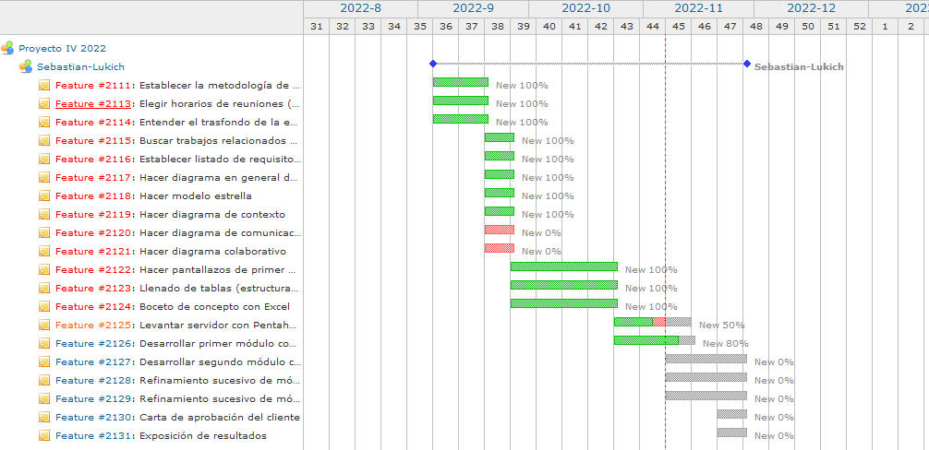

*Figura 1: Carta Gantt*

## **Diagramas del proyecto**

### Diagrama de sistema del proyecto (alto nivel)

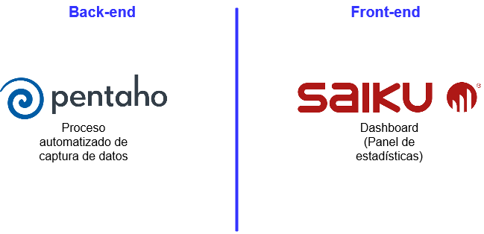

*Figura 2: Diagrama de alto nivel*

### Diagrama de contexto: sistema y subsistemas

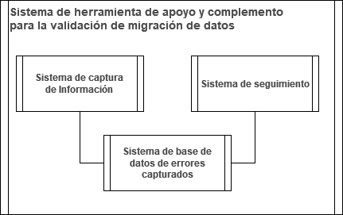

*Figura 3: Diagrama de contexto*

## **Herramientas a utilizar**

### Pentaho Data Integration (PDI)

Es una de las herramientas o componentes de Pentaho Suite que permite que se utilicen técnicas ETL, es decir, poder implementar procesos deextracción, transformación y carga de datos. PDI ofrece también datos analíticos muy precisos, eliminando las complejidades involucradas en la codificación al proporcionar bibliotecas en profundidad para el mismo.

### Saiku Analytics

Saiku permite a los usuarios comerciales explorar fuentes de datos complejas, utilizando una interfaz familiar de arrastrar y soltar y una terminología comercial fácil de entender, todo dentro de un navegador.

### Pentaho CDE

El Community Dashboard Editor (CDE) y sus tecnologías subyacentes (CDF, ​​CDA y CCC) permiten un rápido desarrollo e implementación de los Dashboards Pentaho CTools. La herramienta CDE se creó para simplificar los procesos de creación, diseño y representación de los paneles de CTools. Es una herramienta poderosa y completa, que integra a la perfección la interfaz de usuario con fuentes de datos y componentes personalizados. Esta herramienta se requiere investigar ya que no está en los requerimientos, pero parece el caso que permitiría un resultado más adecuado para el dashboard que se requiere.

## **Alcance de acuerdo a las herramientas**

Automatizar la validación de campos de los sistemas de las migraciones utilizando Pentaho Data Integration. Crear un dashboard hecho en Saiku Analytics para mostrar gráfica y dinámicamente la evolución de las validaciones.

## **Aspectos iniciales del front-end**

### Ejemplo de gráfico de torta mostrando el porcentaje de error de cada campo respecto al total de errores en toda la “[Tabla 1]”

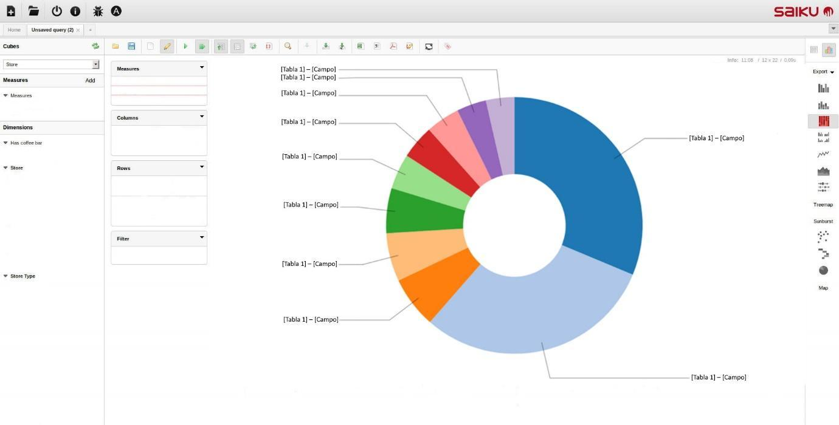

*Figura 4: Ejemplo Front - end con diagrama de torta.*

### Ejemplo de gráfico de barras mostrando el total de errores encontrados por sistema en decremento con el aumento de iteraciones

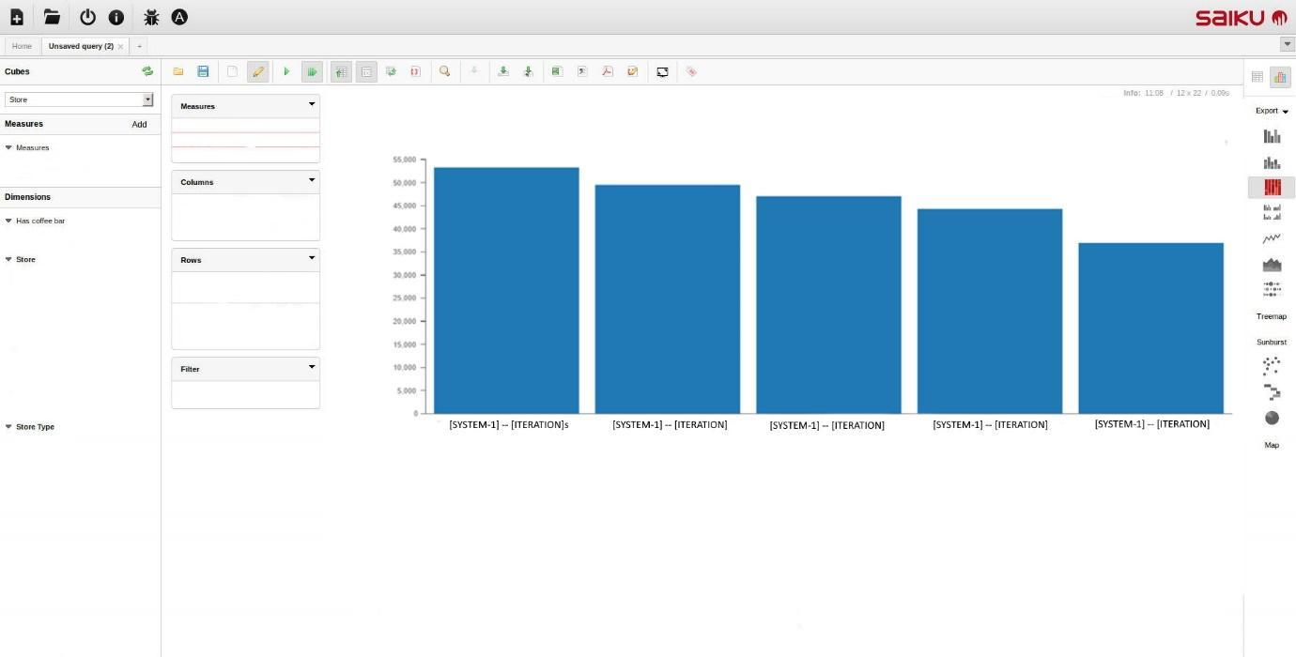

*Figura 5: Ejemplo Front - end con gráfico de barras*

### Ejemplo de gráficos de barras donde la cantidad de errores disminuye con las iteraciones por tabla dentro de un “[Sistema 1]”

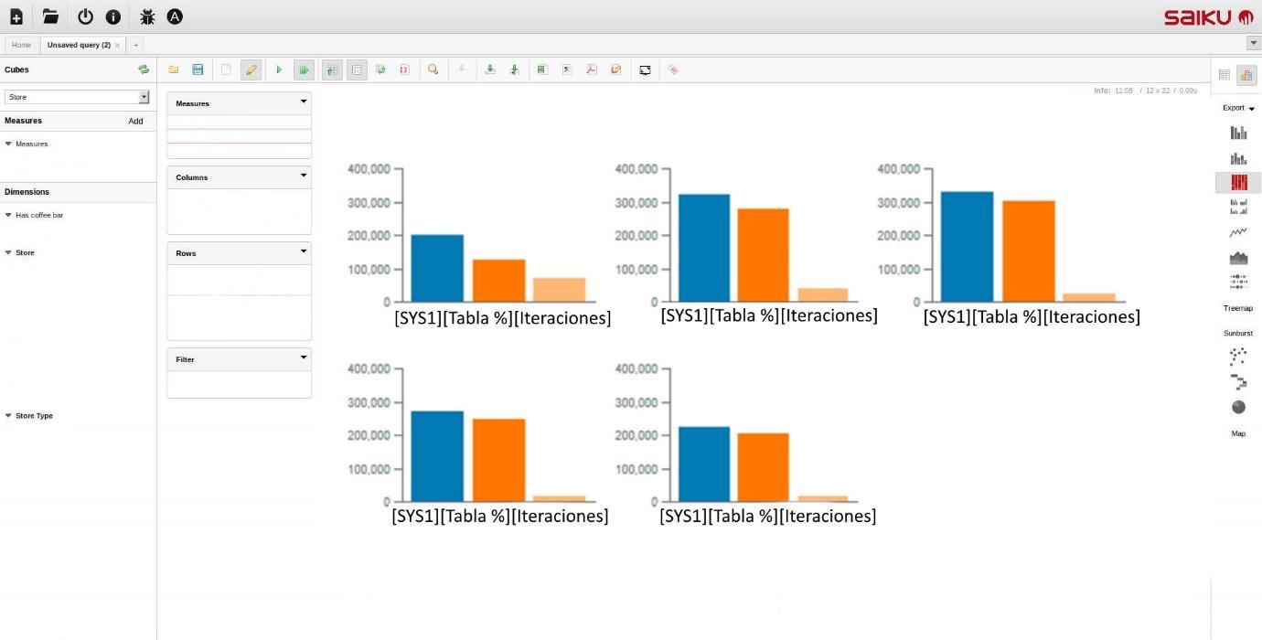

*Figura 6: Ejemplo Front - end con gráficos de barras por categoría*

## **Business Process Management (BPM)**

El diagrama describe el flujo donde el Módulo de Captura de la herramienta captura los errores de las tablas de migración una vez que el usuario los provee, añade las entradas respectivas al cubo multidimensional de datamart y luego muestra la evolución respectiva de los errores de migración a través del gráfico dinámico con el que interactúa el usuario y obtiene la información que buscaba.

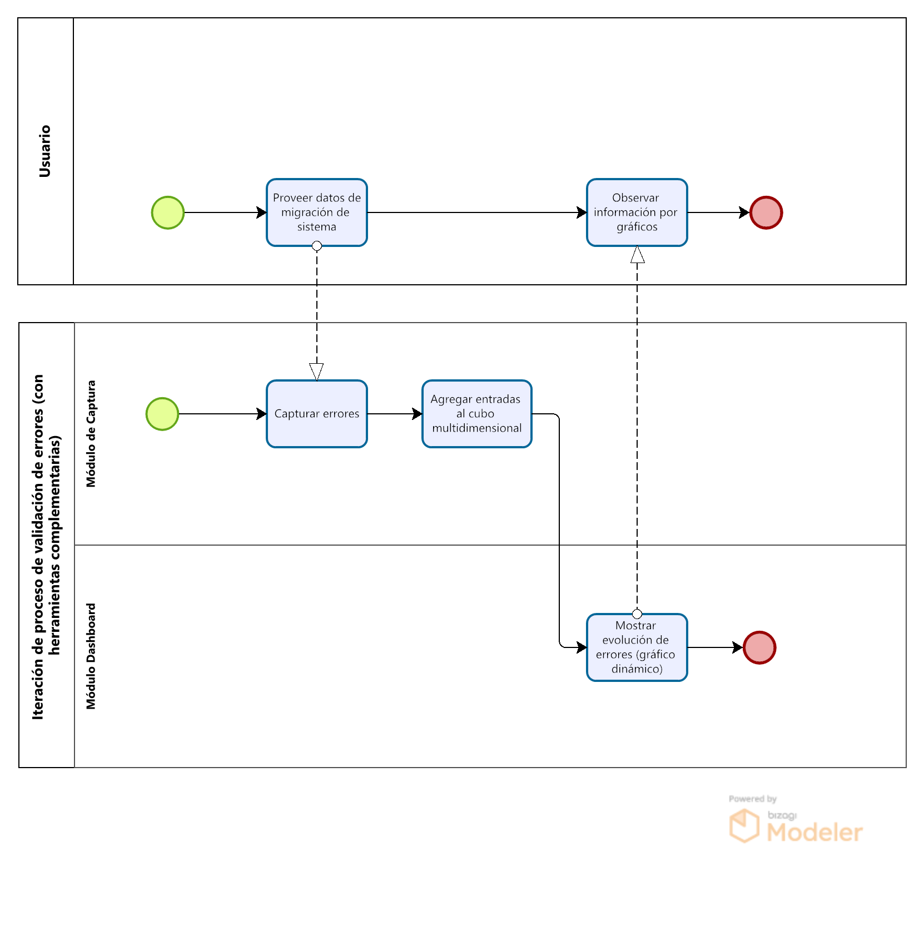

*Figura 7: BPM de la aplicación.*

## **Repositorio de Github**

El avance de este proyecto se puede encontrar en el repositorio remoto de Github con la siguiente URL: <https://github.com/SebasJak/Herramienta-AVCIC>

Las capturas de pantalla muestran el avance que se tiene en cuanto a archivos hasta el momento además de la organización de carpetas que contiene el repositorio más su descripción.

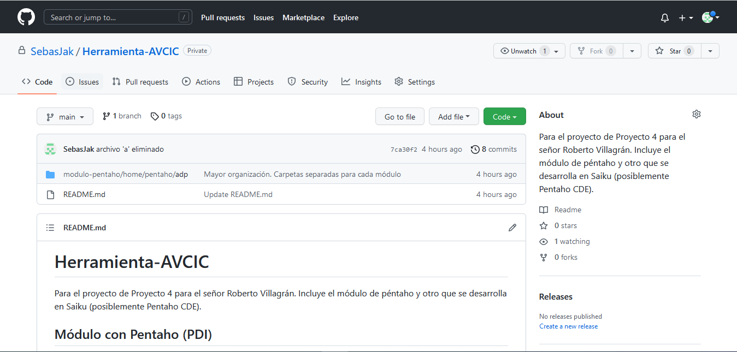

*Figura 8: Página principal del repositorio en Github.*

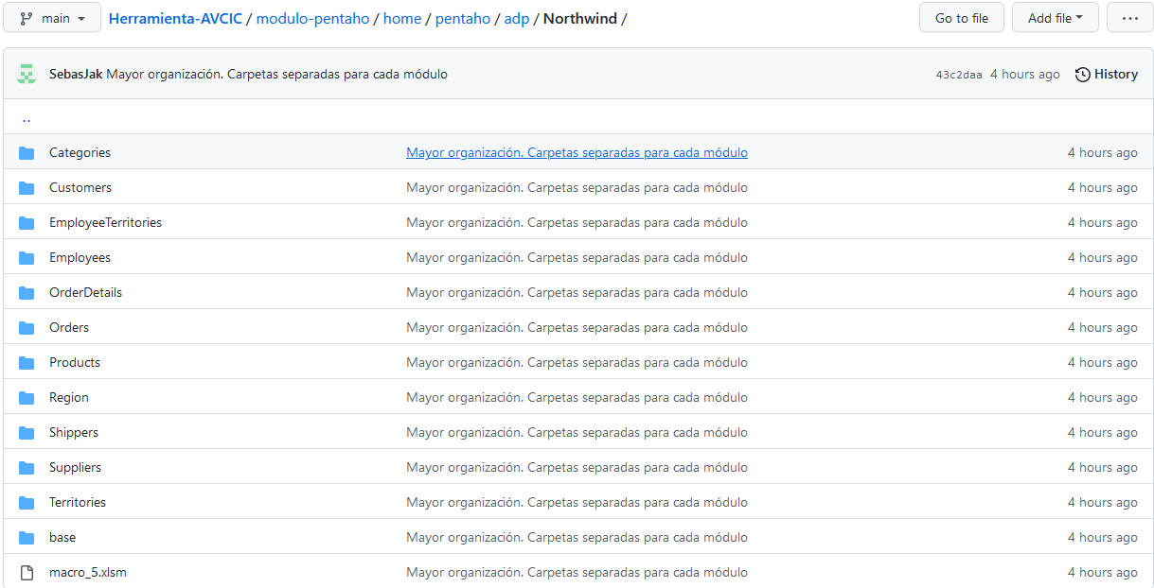

*Figura 9: Ruta en el interior de la carpeta modulo-pentaho.*

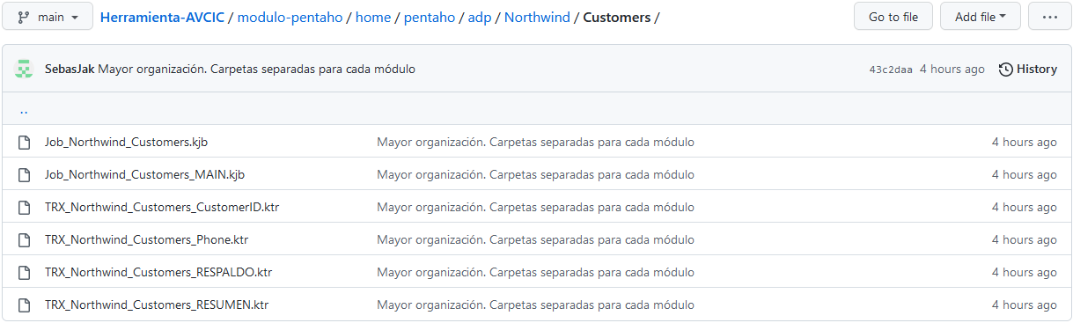

*Figura 10: Sistema de archivos dentro de una ruta del módulo de Pentaho.*

## **Almacenamiento y modelamiento de los datos**

Como lo que se está desarrollando es este proyecto en cuanto a los datos que se van a utilizar para el dashboard y se irán actualizando es un datamart, entonces el almacén para estos datos es naturalmente un cubo multidimensional, que a continuación se describe utilizando un modelo estrella.

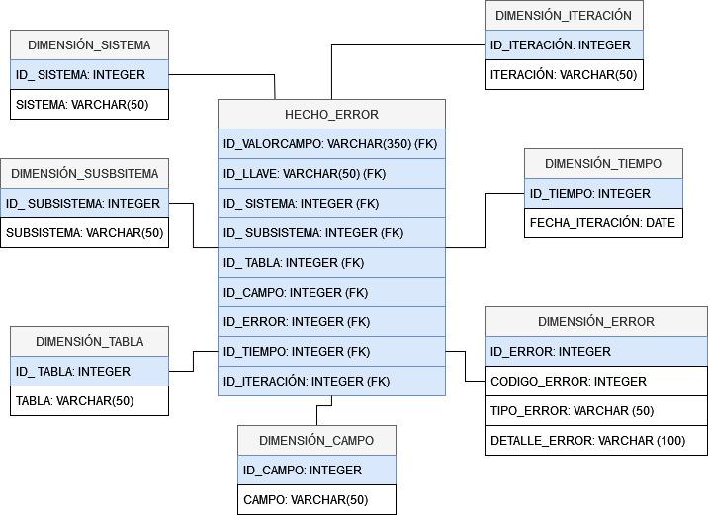

*Figura 11: Modelo estrella del cubo multidimensional.*

## **Implementación del sistema**

### Módulo con Pentaho

Para el caso del módulo con Pentaho se tiene la siguiente estructura para los archivos (base de datos utilizada de ejemplo: Northwind):

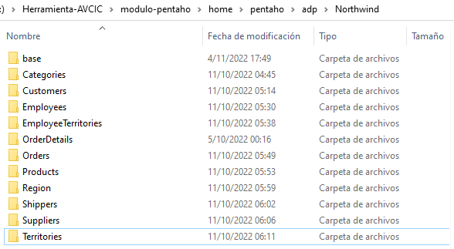

*Figura 12: Sistema de carpetas para la validación de las tablas de Northwind.*

El interior de cada carpeta que hace referencia a una tabla del sistema se ve de la siguiente manera:

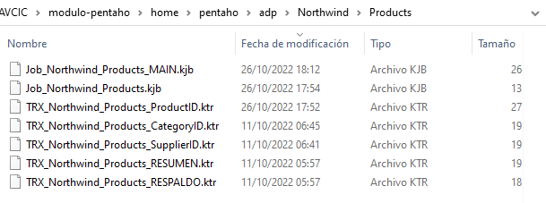

*Figura 13: Archivos para la validación de la tabla Products*

El siguiente archivo de Pentaho de sufijo main es el que, por tabla, controla y pone en secuencia las transformaciones y jobs que utiliza Pentaho para la validación de campos respectiva de cada tabla:

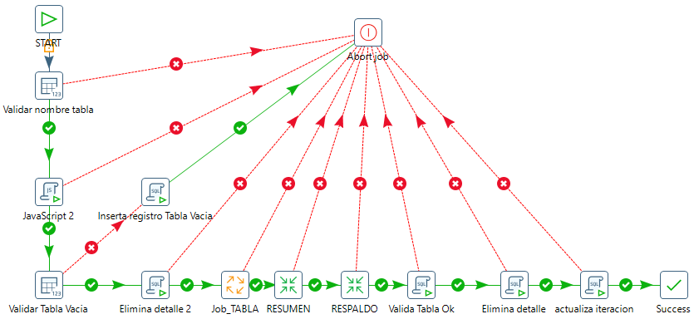

*Figura 14: Archivo Job_Northwind_Products_MAIN.kjb abierto con Pentaho.*

La explicación de cada paso dentro de la secuencia se explica en la siguiente tabla. No se considera el step de abortar trabajo en la secuencia por fines prácticos dado que es la interrupción del flujo esperado por el desarrollador:

|  |  |  |
| --- | --- | --- |
| **N° del paso** | **Nombre** | **Descripción** |
| 1 | START | Inicio de la secuencia de trabajo. |
| 2 | Validar nombre tabla | Antes de hacer operaciones en la base de datos con el nombre de la tabla se verifica que este esté registrado en la tabla ‘tablasmigracion’. |
| 3 | JavaScript 2 | Seteo de la fecha y hora de la iteración con base a funciones integradas en Pentaho. |
| 4 | Validar Tabla Vacía | Verifica que de hecho hayan registros en la tabla que se desea validar. Luego, si se detecta que la tabla está vacía se inserta un registro en la tabla ‘estadistica’ con la marca de tiempo, iteración, nombre de sistema, subsistema y tabla. |
| 5 | Elimina detalle 2 | Elimina de la tabla ‘det_error’ todos los registros que puedan haber con el nombre de esa tabla, sistema y subsistema a la vez. |
| 6 | Job_TABLA | Se invoca al job que hace las validaciones personalizadas para cada campo de la tabla a validar. |
| 7 | RESUMEN | Hace un resumen de los errores registrados en ‘det_error’ y los inserta en la tabla ‘estadística’. |
| 8 | RESPALDO | Hace una copia de los errores registrados en ‘det_error’ en esa instancia y la guarda en ‘his_error’. |
| 9 | Valida Tabla Ok | Si la tabla actualmente ya no presenta ningún error, se la registra como ‘OK’ en la tabla ‘estadistica’. |
| 10 | Elimina detalle | Limpia los cambios hechos en la tabla ‘det_error’ para esa tabla, sistema y subsistema que se está validando. |
| 11 | actualiza iteración | Inserta en la tabla iteración la iteración actual en la que se trabaja con la tabla, el sistema y el subsistema. |
| 12 | Success | Fin planificado de la secuencia de trabajo. |

Steps donde la secuencia planificada se rompe:

|  |  |  |
| --- | --- | --- |
| **N° del paso** | **Nombre** | **Descripción** |
| 1 | Abort Job | Fin abrupto de la secuencia por algún fallo en los pasos. Indica el paso donde se aborta el trabajo ayudando en la depuración. |
| 2 | Inserta registro Tabla Vacia | La tabla vacía detectada queda registrada en la tabla ‘estadistica’ como ‘SR’ (sin registros) y ya no se prosigue a hacer la validación de integridad de sus campos. |

Como el módulo requiere de un conjunto de archivos que comparten la misma estructura pero aplicados específicamente a cada tabla del sistema en migración, se implementó un macro de Microsoft Excel (tomando un archivo base y complementándolo). El macro genera automáticamente los archivos de Pentaho que necesita cada tabla para el sistema que se configuró previamente tras cierta configuración inicial usando un archivo de Excel. Las funciones de los grupos de celdas en el archivo Excel son las que se explican en la tabla después de la figura siguiente:

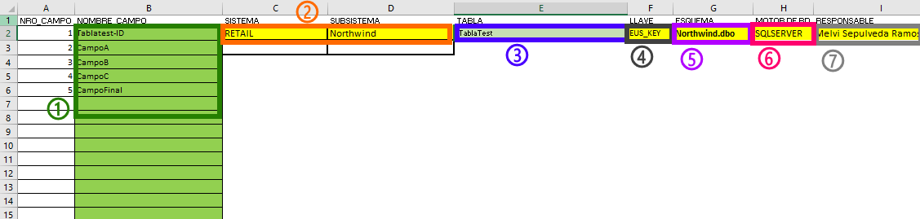

*Figura 15: Archivo de configuración de Excel para ejecutar el macro, con grupos funcionales de celdas marcados*

|  |  |  |
| --- | --- | --- |
| **Grupo de celdas** | **Descripción** | **Valores que se esperan** |
| 1 | Nombres de los campos que se van a validar de la tabla. | Strings alfanuméricos sin espacios |
| 2 | Nombres del sistema y subsistema en migración. El nombre que se utiliza hasta el momento para la generación automática del nombre de los archivos es sólo el del subsistema. | String alfanumérico sin espacios |
| 3 | Nombre de la tabla a la que generar los archivos para su validación. | String alfanumérico sin espacios |
| 4 | Este dato no se usa. Era parte del archivo base. | - |
| 5 | Nombre del esquema de la base de datos que quedó como resultado de la migración. | String alfanumérico sin espacios. Acepta también punto. |
| 6 | Nombre del motor de base de datos en el que se hacen las operaciones en las tablas de la base de datos. Hasta el momento el macro está implementado sólo para SQLSERVER. | ‘DB2’, ‘SQLSERVER’, ‘SYBASE’ |
| 7 | Este dato no se usa. Era parte del archivo base. | - |

### Módulo con Saiku Analytics

El avance del módulo de Saiku Analytics se vió frenado por ciertos imprevistos en el desarrollo del módulo con pentaho descrito en detalle anteriormente. Sin embargo, el servidor en donde poder utilizar la plataforma se encuentra en pie actualmente y se espera poder tener listo el avance y funcionalidad terminada del actual módulo para el siguiente informe.

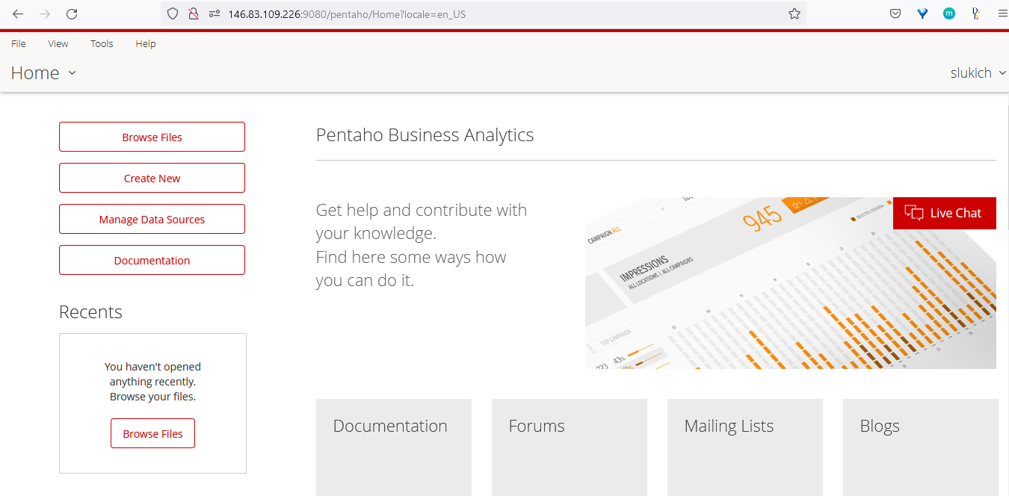

*Figura 16: Plataforma Saiku Analytics levantada en el servidor.*

## **Conclusiones**

Se concluye con este avance del proyecto que:

* El uso de un repositorio remoto para apoyar la tarea de gestionar versiones del proyecto ha solucionado el problema del acceso a los archivos del proyecto desde cualquier lugar sin necesidad de mantener el mismo equipo físico que se tenía al momento de crear los archivos. Si bien crea en el desarrollador la tarea de estar actualizando continuamente el repositorio remoto, así como enviando confirmaciones de cambios al local, esta consecuencia no es necesariamente un sacrificio sino que a la larga facilita el control de versiones y el acceso a los recursos, lo que en realidad está ayudando al proyecto y a su gestión.
* Lo que ayuda más en el avance de un proyecto informático no es el conocimiento del lenguaje con el que se está desarrollando la aplicación, sino el conocimiento de la red de herramientas que podrían colaborar a optimizar los tiempos del proyecto. Así pues, el conocimiento del lenguaje VBA no estaba entre los conocimientos previos a la hora de comenzar a desarrollar el código del módulo con Pentaho, pero se hizo evidente la oportunidad de utilizarlo junto con el software Excel para automatizar la creación de los archivos de Pentaho que necesitaría para hacer las validaciones para todas las tablas de los procesos de migración.
* La aplicación de las pruebas en el software va casi ligada con el desarrollo de éste. No sólo por la premisa de que el refinamiento sucesivo es el que le traerá a la aplicación de software el cumplimiento de las funcionalidades que promete al nivel de implementación adecuado. Sino también porque a la hora de experimentar con nuevas tecnologías, como fue el lenguaje VBA en este avance del proyecto, es necesaria la repetición de pruebas de forma continua para asentar un aprendizaje básico de la tecnología que servirá para el despliegue final de la característica que se estaba desarrollando que requería del conocimiento nuevo sobre el uso de la herramienta.

Obs: Excelente avance, debe considerar lo sugerido en el informe avance 1..

Debe evitar repetir palabras en un mismo párrafo

En el informe final se debe colocar una sección de análisis de resultados y sugerencias de mejoramiento de la aplicación desarrollada

## **Bibliografía**

1. Apuntes del profesor Diego Aracena
2. Documentación de Pentaho. <https://help.hitachivantara.com/Documentation>
3. Documentación de Microsoft SQL Server. https://www.microsoft.com/en-us/sql-server/sql-server-downloads